

**TIRGUS IZPĒTE**

**DZELZCEĻA LĪNIJAS LABIEKĀRTOŠANAS DARBI**

**ID Nr. BNP TI 2021/41**

**Informācija par pasūtītāju:**

|  |  |
| --- | --- |
| Nosaukums | Balvu novada pašvaldība |
| Reģistrācijas numurs | 90009115622 |
| Juridiskā adrese | Bērzpils iela 1A, Balvi, Balvu novads |
| Kontaktpersona par tirgus izpētes priekšmetu | Balvu novada pašvaldības Finanšu un attīstības nodaļas projektu vadītāja Agate Vanaga, mob.20226635, e-pasts: [agate.vanaga@balvi.lv](mailto:agate.vanaga@balvi.lv) |
| Kontaktpersona par piedāvājumu sagatavošanu | Balvu novada pašvaldības iepirkumu speciāliste  Sarmīte Gržibovska, t.64520931,  e-pasts: [sarmite.grzibovska@balvi.lv](mailto:sarmite.grzibovska@balvi.lv) |
| E-pasta adrese | [dome@balvi.lv](mailto:dome@balvi.lv) |
| Darba laiks | pirmdienās 8:30-18:00;  otrdienās, trešdienās un ceturtdienās 8:30-17:00;  piektdienās 8:30-16:00 |

1. **Tirgus izpētes priekšmets** ir dzelzceļa līnijas labiekārtošanas darbi Latvijas–Krievijas pārrobežu sadarbības programmas projekta Nr. LV-RU-006 “Development of the green tourism routes uniting the border regions of Latvia and Russia for common sustainable development of small cities and rural areas” (Greenways Riga-Pskov) ietvaros atbilstoši tehniskajai specifikācijai.
2. Līguma izpildes vieta: Dzelzceļa līnija Sita – Kubuli – Vīksna – Kuprava.
3. Līguma  izpildes termiņš: līdz 2021.gada 31.maijam.
4. Līgumu slēgs Balvu novada pašvaldība.
5. Pretendentam piedāvājums jāiesniedz par visu apjomu. Tirgus izpētes priekšmeta apjomu nav atļauts dalīt sīkāk. Šādus piedāvājumus Pasūtītājs noraidīs.
6. Piedāvājumā jābūt iekļautām visām izmaksām, kas varētu rasties līguma izpildes laikā.
7. Piedāvātajai cenai jābūt nemainīgai visā līguma darbības laikā.
8. Vērtējot piedāvājumu, pasūtītājs ņem vērā kopējo cenu bez pievienotās vērtības nodokļa.  Pasūtītājs izvēlēsies piedāvājumu, kas atbildīs prasībām un būs ar zemāko cenu.
9. **Iesniedzamie dokumenti:**
   1. aizpildīts Pielikums Nr.3.
   2. Apliecinājums par to, ka pretendenta rīcībā ir nepieciešamā tehnika un aprīkojums tehniskajā specifikācijā minēto darbu veikšanai.
   3. Citi dokumenti, ko pretendents uzskata par nepieciešamu iesniegt un kas pierāda pretendenta atbilstību prasībām.
10. **Apmaksas noteikumi:** apmaksa tiek veikta pēc pieņemšanas - nodošanas akta un rēķina saņemšanas 10 (desmit) darba dienu laikā.
11. Par jebkuru informāciju, kas ir konfidenciāla, jābūt īpašai norādei.
12. Pretendents var grozīt vai atsaukt iesniegto piedāvājumu pirms piedāvājumu iesniegšanas termiņa beigām.
13. Iesniegtie piedāvājumi, izņemot, ja pretendents piedāvājumu atsauc, paliek Pasūtītāja īpašumā.
14. Pretendentam ir pilnībā jāsedz piedāvājuma sagatavošanas un iesniegšanas izmaksas. Pasūtītājs neuzņemas nekādas saistības par šīm izmaksām, neatkarīgi no Tirgus izpētes rezultāta.
15. **Piedāvājums jāiesniedz līdz 2021.gada 28.aprīlim, plkst. 13:00, Balvu novada pašvaldībā, Bērzpils iela 1a, Balvi, Balvu novads, LV-4501.** Piedāvājumu var iesniegt slēgtā iepakojumā, uz kura norādīts pasūtītājs, piegādātājs, atzīme par to, kurai tirgus izpētei piedāvājums iesniegts, kā arī informācija par to, kad piedāvājumu drīkst atvērt, norādot konkrētu datumu un laiku, vai elektroniski, sūtot uz [tirgusizpetes@balvi.lv](mailto:tirgusizpetes@balvi.lv) . Iesniedzot piedāvājumu elektroniski, e-pasta ziņojuma tēmā jānorāda TIRGUS IZPĒTES IDENTIFIKĀCIJAS NUMURS, kā arī piedāvājums jāparaksta ar DROŠU ELEKTRONISKO PARAKSTU.
16. Piedāvājumi, kas iesniegti pēc norādītā laika, tiks atzīti par neatbilstošiem tirgus izpētes noteikumu prasībām.

Pielikums Nr.1

Pie tirgus izpētes ar ID Nr. BNP TI 2021/41



**Tehniskā specifikācija**

1. Krūmu pļaušana ar sasmalcināšanu (krūmu diametrs 1,3 m augstumā virs sakņu kakla nepārsniedz 8 cm); 3 m (katrā ceļa malā) no ceļa vidus daļas, aptuveni 26 km posma garumā (skatīt Pielikumu Nr.2), neskarot pieguļošo zemju teritorijas. Darba rezultātā radušās atliekas savākt un izvest, vai sasmalcināt.
2. Posma uzlabošana, pievedot un iestrādājot granti konkrētās, iepriekš no Pasūtītāja puses norādītās vietās visā posma garumā 100 m3 apjomā.

Piezīmes: Košumkrūmus un atsevišķus augus (piemēram, mežrozes, priedes, ābeles) atstāt augošus ceļa malās.

Pielikums Nr.2

Pie tirgus izpētes ar ID Nr. BNP TI 2021/41

**Dzelzceļa līnijas karte “Sita – Kubuli – Vīksna - Kuprava”**

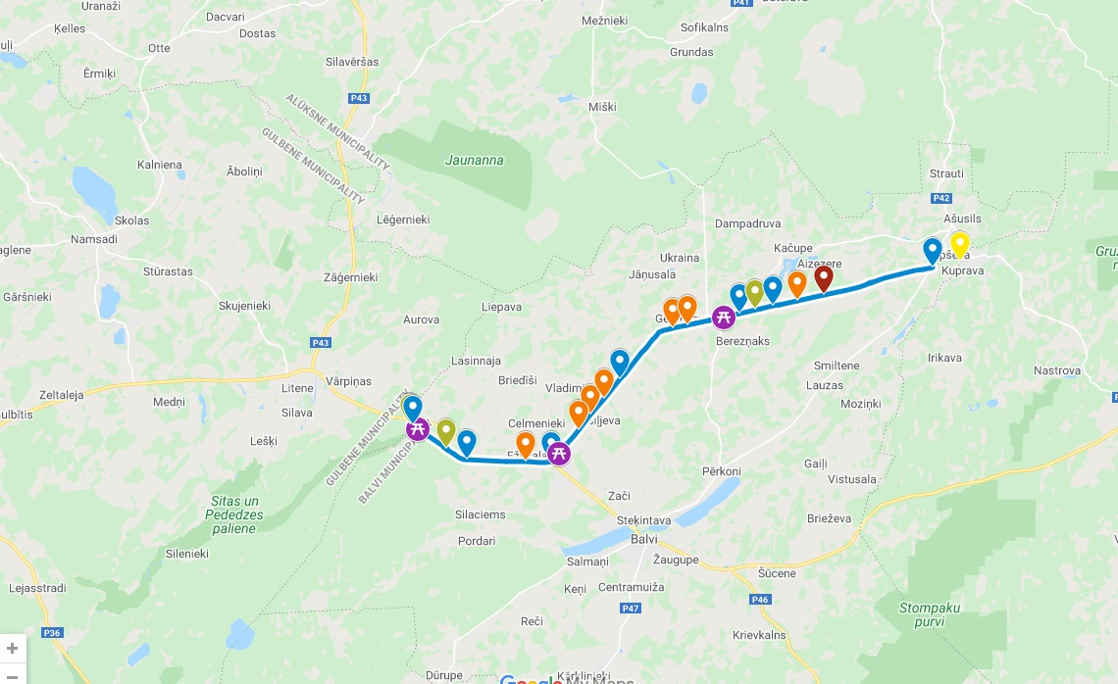

Pielikums Nr.3

Pie tirgus izpētes ar ID Nr. BNP TI 2021/41

**PIETEIKUMS UN FINANŠU PIEDĀVĀJUMS**

**DALĪBAI BALVU NOVADA PAŠVALDĪBAS TIRGUS IZPĒTĒ**

**DZELZCEĻA LĪNIJAS LABIEKĀRTOŠANAS DARBI**

**ID Nr. BNP TI 2021/41**

**Informācija par pretendentu:**

|  |  |
| --- | --- |
| Nosaukums |  |
| Reģistrācijas numurs |  |
| Juridiskā adrese/ adrese |  |
| Kontakttālrunis |  |
| e-pasts |  |
| Pretendenta kontaktpersona  (vārds, uzvārds, amats, telefons, e-pasts) |  |
| Finanšu rekvizīti: |  |
| Bankas nosaukums: |  |
| Bankas kods: |  |
| Konta numurs: |  |
| Pilnvarotā persona, kas būs tiesīga parakstīt līgumu (amats, Vārds Uzvārds) |  |

Piedāvājam veikt dzelzceļa līnijas labiekārtošanas darbus atbilstoši pasūtītāja prasībām par piedāvājuma cenu:

|  |  |  |  |
| --- | --- | --- | --- |
| Pozīcija | Piedāvājuma cena bez PVN (EUR) | PVN (EUR) | Piedāvājuma cena ar  PVN (EUR) |
| Dzelzceļa līnijas labiekārtošanas darbi |  |  |  |

Piedāvājuma cenā ir iekļauti visi nodokļi, nodevas, maksājumi un visas saistītās izmaksas, paredzēti visi riski darbu veikšanai, kas saistīti ar cenu izmaiņām, kas var rasties līguma izpildes laikā. Piedāvātās cenas būs nemainīgas visā līguma darbības laikā.

Apliecinu, ka nav tādu apstākļu, kas liegtu piedalīties tirgus izpētē un pildīt tirgus izpētē norādītās prasības.

Apliecinu piedāvājuma atbilstību Tehniskās specifikācijas nosacījumiem.

Ar šo apliecinu piedāvāto cenu pamatotību un spēkā esamību:

Paraksts: __________________________________

Vārds, uzvārds: __________________________________

Amats: __________________________________

2021.gada ____________________